Catena dei Balcani e Danubio
Questo viaggio è la combinazione di viaggio in camper e crociera sul Danubio parzialmente offertaci da amici e parenti per celebrare il nostro 50° di matrimonio
1° giorno 05/07/19 San Pier d’Isonzo - Dobanovci Serbia camper stop Beograd 44.817038 20.223449
piccolo campeggio a conduzione famigliare parlano inglese pernottamento 15 Euro km
600 circa
2° giorno 06/07/19 Dobanovci - Sofia camper stop Vrana 42,63981 23,4388 un’area di rimessaggio aperta
anche per itineranti con doccia carico scarico ed energia elettrica, lontana dal centro con
mezzi pubblici a circa 300 mt. o taxi a 10 Euro a tratta. 3,5 euro solo stazionamento 12
Euro ad equipaggio per notte, km 450 circa
3° giorno 07/07/19 giornata dedicata alla visita di Sofia, città moderna cresciuta a dismisura dopo la caduta
della cortina di ferro, interessante la cattedrale Alexander Nevski, la chiesa di S. Sofia
ed il complesso dell’antica Serdica città romana. Nei pressi del palazzo di giustizia
all’inizio della zona pedonale, alle ore 10 a cadenza di ogni ora partono visite guidate
a piedi che durano 2 ore, purtroppo le guide non parlano italiano, ma solo inglese
tedesco e spagnolo.
4° giorno 08/07/19 giornata di riposo e preparazione dei bagagli.
5° giorno 09/07/19 appuntamento all’aeroporto con il resto dei crocieristi per raggiungere Vidin porto sul
Danubio dopo aver fatto assieme a tutta la comitiva il giro turistico di Sofia, ripetendo
praticamente il giro del 07/07 questa volta però con guida in italiano.
Dal 5° 09/07/19 al
14° 18/07/19 crociera sul Danubio con scali a: Donji Milanovac per visitare Lepenski Vir, villaggio
preistorico sul fiume ricostruito 40 metri più in alto dopo l’innalzamento del livello del
fiume dovuto alla costruzione della diga alle porte di ferro che abbiamo attraversato
qualche ora prima. (nel tratto da noi percorso si incontrano 4 chiuse che fanno superare
tra Vidin e Bratislava un salto di circa 60 70 mt.) Belgrado. Novi Sad. Mohacs per
visitare Pecs. Budapest. Bratislava. ed infine Vienna.
14° giorno 18/07/19 rompete le righe per tutti e rientro Italia, non per noi che andiamo a Sofia a recuperare
Il camper.

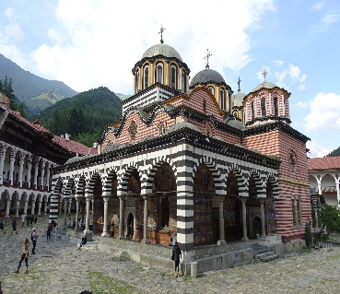
15° giorno 19/07/19 dopo aver fatto la vignetta e rifornimento alimentare partenza direzione Rilski manastir 42,134308 23,340 dopo 122 Km Il più importante monastero della Bulgaria ricco di affreschi ed icone e quindi proseguimento per Melnik che a causa dell’ora tarda rimandiamo a domani per raggiungere il campeggio di Kromidovo 41,45426 23,36299 dopo Km 127, nel raggiungerlo c’è stato un momento di panico pensando di aver sbagliato coordinate ed invece ci siamo trovati in un piccolo campeggio a gestione famigliare pernottamento a Euro 15.
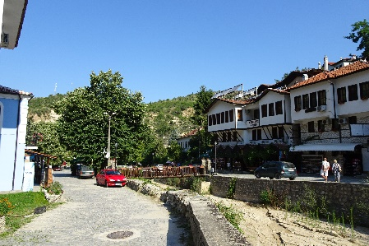
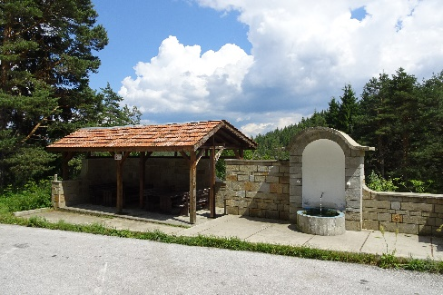
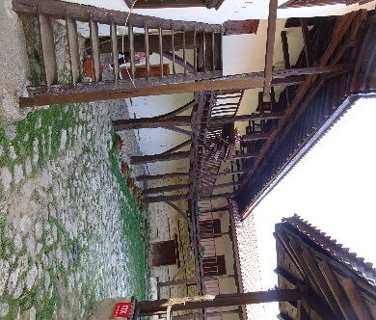
16° giorno 20/07/19 ritorniamo sui nostri passi per raggiungere prima Melnik 41,525478 23,392134 località termale incastonata tra le montagne e poi raggiungere Rozen manastir 41,53184 23,42741 un po' meno appariscente ma ugualmente interessante per la presenza di affreschi ed icone, quindi partenza per raggiungere Pamporovo dove avrebbe dovuto esserci un’area di sosta lungo una strada tortuosa e molto bella dal lato naturalistico, nota interessante lungo il percorso ogni 5-6 km c’è un gazebo in legno con tavolo per picnic con fontanella, non avendo trovato l’area di sosta abbiamo proseguito per Backovski Manastir 41,942075 24,850038 dove nel parcheggio abbiamo pernottato dopo Km 286 al costo di 10 Euro
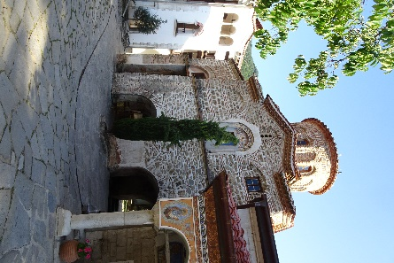
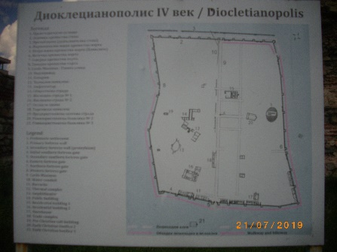
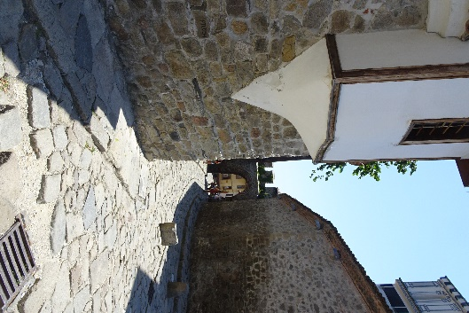
17° giorno 21/07/19 visitiamo il monastero dove assistiamo ad un battesimo di rito ortodosso, molto più cerimonioso del nostro e prevede tra l’altro la completa immersione del battesimando nella fonte, proseguiamo poi per la vicina fortezza di Asenovgrad posta su uno sperone di roccia a strapiombo a controllare la strada che da Plovdiv conduce verso i monti Balcani, proseguimento poi per Plovdiv, seconda città della Bulgaria dove sostiamo in un parcheggio di un supermercato 42,153688 24,752556 comodo per raggiungere a piedi il centro storico, composto dai ruderi di una vecchia fortezza, una passeggiata lungo le strade che scendono verso l’isola pedonale affiancate da edifici caratteristici dei secoli passati per raggiungere prima l’anfiteatro romano e poi in pieno centro quel poco che resta dello stadio romano ben inserito nella zona pedonale.
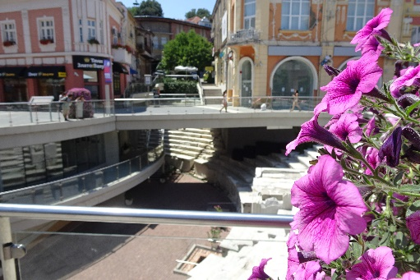
Proseguimento poi per il campeggio di Klisura transitando per Hisarja antica città romana di cui si vedono i resti delle antiche mura che circondavano la città. Arrivo al campeggio di Klisura 42,69827 24.45493 dopo 132 km piuttosto spartano ma inserito in un ambiente naturalistico con cervi, caprioli, capre allo stato libero separati dall’area di sosta solo da fili elettici a basso voltaggio Euro 20 per il pernottamento

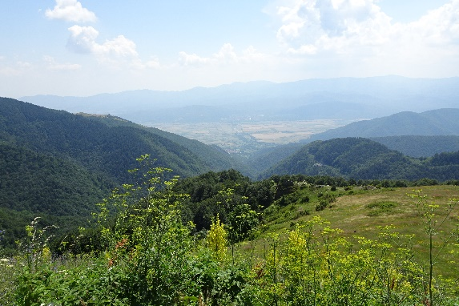
18° giorno 22/07/19 partenza per Koprivstica cittadina rurale lungo un fiume con abitazioni caratteristiche quindi per una strada panoramica siamo saliti al Trojanski pass a 1520 m sul livello del mare
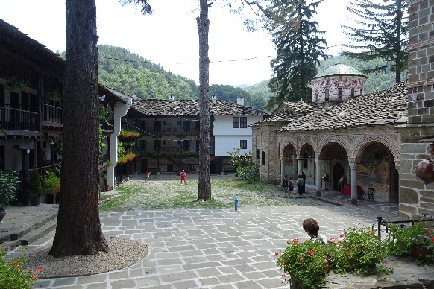
proseguendo poi per il Trojanski manastir 42,862628 24,781053 anch’esso seminascosto tra le montagne che non si differenzia dagli altri, con un ampio cortile circondato da porticati e la chiesa al centro, comunque se la struttura è sempre la stessa varia la forma architettonica ed è interessante ammirare gli affreschi di cui sono piene le pareti delle chiese senza soluzione di continuità e con decine e decine di icone, quindi ridiscesa a valle per raggiungere il campeggio Hanche 42,65359 25,37987 nei pressi di Kazanlak, campeggio che non vale i 15 Euro che si pagano per il pernottamento Km 257.
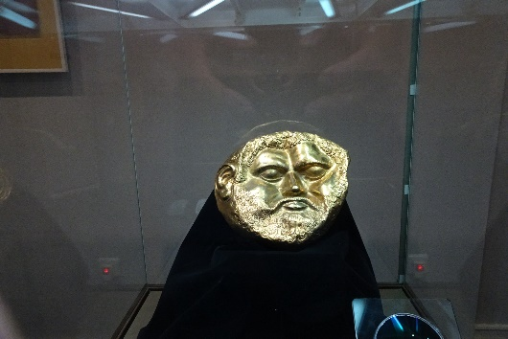
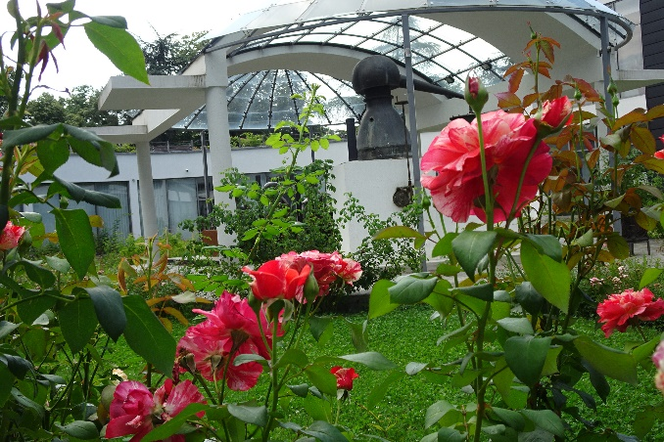
19° giorno 23/07/19 In mattinata visita alla città di Kazanlak che è il capoluogo della valle delle rose, dove si stima, si producano i 2/3 dell’olio di rose mondiale, per noi invece una delusione, anche se il periodo migliore per visitare la cittadina sono i mesi di maggio – giugno periodo di fioritura delle rose, ci saremmo aspettati almeno di vedere il parco, al centro del quale c’è il museo delle rose (da visitare), ben curato con la fioritura di qualche rosa ritardataria, invece niente anzi rose trascurate rinsecchite e aiuole abbandonate a se stesse, più interessante la visita alla riproduzione di una tomba tracia, dove abbiamo trovato un italiano residente li che faceva da guida, interessante da visitare anche il museo storico dove tra le altre cose sono esposti reperti in oro rinvenuti nelle tombe trace, da li siamo risaliti sulle montagne percorrendo un’altra strada panoramica per raggiungere il Sokolski Manastir 42.796889 25.338492 proseguendo poi per il Monastero di Drianovo 42,950887 25,431744 nel cui parcheggio abbiamo pernottato gratis dopo 100 km.
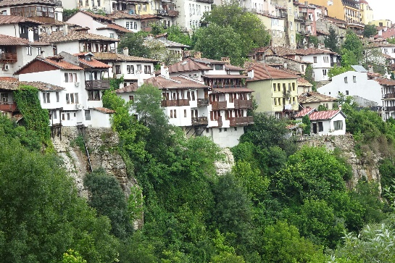
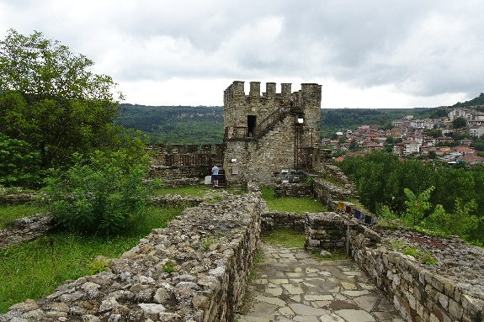
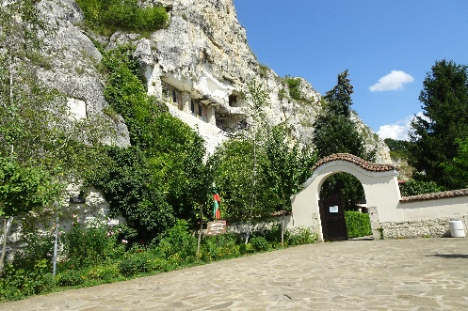
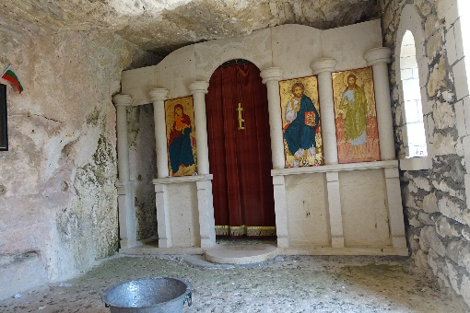
20° giorno 24/07/19 Dopo l’immersione nella misticità dell’ennesimo monastero (Drianovo) siamo partiti per Veliko Tarnovo cittadina che merita veramente una visita, principalmente la fortezza di Tsarevets, un complesso di costruzioni medioevali e più remote, più o meno integre circondate da mura e dominate dalla chiesa del SS Salvatore da cui si domina il panorama della cittadina il cui nucleo più antico è costruito sulla riva del fiume con le case addossate l’una sull’altra, poi nel pomeriggio proseguiamo per Ruse passando per il monastero rupestre di Basarbavo 43.767088 25.964017, qui salta subito all’occhio la differenza da tutti i monasteri visitati fino ad oggi, addossato alla montagna con una piccola cappella e cellette scavate nella roccia, risalta anche la ridotta fastosità rispetto agli altri, evitata Ruse dirigiamo verso ovest direzione Pleven alla ricerca di un posto dove pernottare e lo troviamo a Pleven in un parcheggio cittadino 43,410695 24,617769 aperto anche ai camper .75 cent all’ora, 5 Euro dalle 16 alle 11 del giorno dopo 294 km
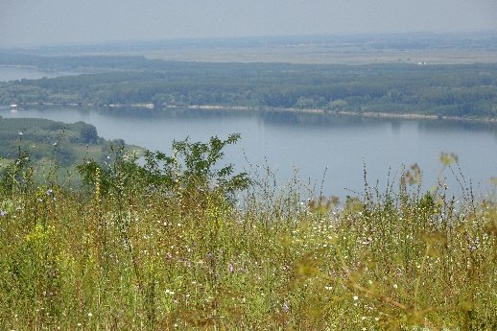
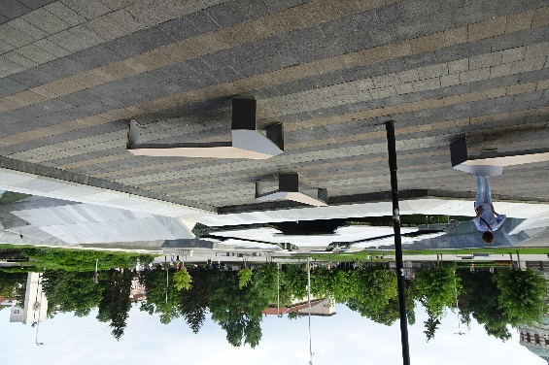
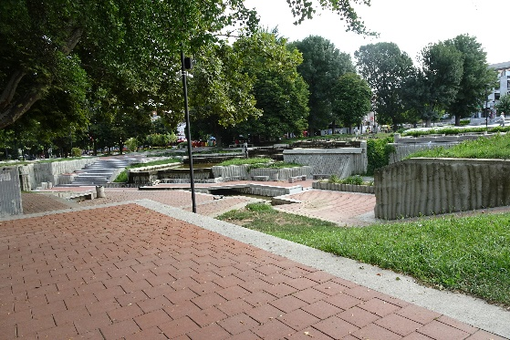
21° giorno 25/07/19 mattinata in visita alla città che si rivela una sorpresa, nel centro si può vedere la trasformazione che ha vissuto la città nel corso di questi ultimi trent’anni, un centro pedonale moderno con giardini ben curati e fontane con giochi d’acqua confinante con una zona in cui i viali alberati hanno marciapiedi sconnessi se non addirittura in terra battuta. Si riparte ho cercato di percorrere strade il più vicino possibile al Danubio e lo abbiamo attraversato a Vidin da dove eravamo partiti 17 giorni prima per la crociera, entrati in Romania abbiamo raggiunto il Danubio a Dobreta-Turnu Severin dove finisce il tratto di fiume racchiuso tra le pareti delle montagne quasi fosse un fiordo “le porte di ferro” lungo più di 100 km, arrivati ad Orsova cerchiamo un campeggio che troviamo a Baile Herculane una ventina di km all’interno Camping Hercules 44,869151 22,387739 campeggio piccolo per 7-8 mezzi, carico scarico servizi e corrente elettrica a 15 Euro a notte km percorsi 382.
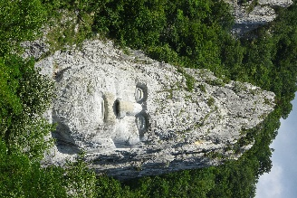
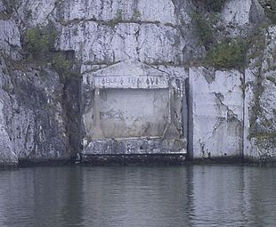
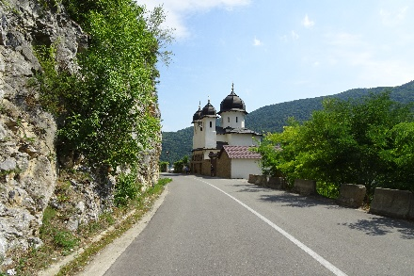
22° giorno 26/07/19 partenza con l’intenzione di arrivare a Zagabria in serata e pernottare, ripassiamo per Orsova e ci fermiamo a fare una passeggiata sul lungolago che si è formato con la costruzione della diga 20 km più a valle e che ha innalzato il livello del fiume per cica 30 / 40 mt obbligando a spostare in alto il vecchio abitato, si calcola che a fine anni 70 quando è stata finita la diga circa 200mila persone siano state obbligate ad abbandonare le loro case, addirittura un’intera isola collocata circa dove ora c’è la diga e che era un specie di porto franco abitata in prevalenza da mussulmani è stata sommersa ed i suoi abitanti sono stati obbligati ad emigrare in Turchia, ripreso il viaggio una sosta doverosa nel punto più stretto del fiume dove la profondità raggiunge i 70 mt e la larghezza inferiore ai 500 mt, sulla costa rumena c’è una piccola chiesetta eretta a memoria dei marinai morti nel fiume e l’imponente busto di Decebalo condottiero dacio che per anni ha tenuto in scacco le truppe dell’impero romano, mentre leggermente a monte sulla costa serba è posta la Tabula Traiana anche questa spostata dalla sua posizione originale causa l’innalzamento del livello del fiume e posta dove ai tempi di Traiano era stato costruito un ponte a 7 arcate per l’attraversamento del Danubio.

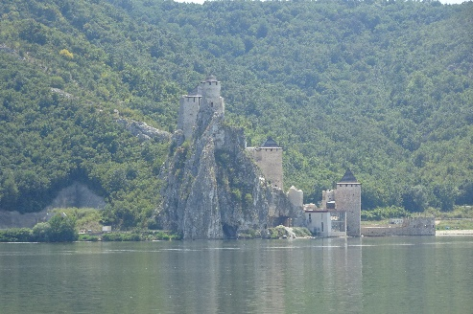
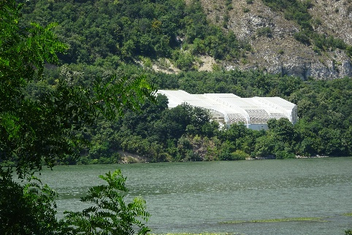
Più a monte sulla sponda Serba vediamo l’imponente struttura che protegge il villaggio preistorico di Lepenski Vir che abbiamo visitato nel corso della crociera. Sosta pranzo dove la gola finisce, di fronte ai ruderi di un castello nei pressi di Golubac sulla costa Serba. Salta poi la sosta notturna a Zagabria e dopo alcune soste per una frugale cena e vari caffè si arriva a casa dopo 921 km
Km percorsi circa 3700
Litri nafta 330 € 371
Vignette e pedaggi € 128 (in Slovenia 15€ per 7 giorni solo in autostrada, in Bulgaria comunque, strade normali ed autostrade 2.5€ fine settimana 7.5€ 10 giorni) sono stato fermato due volte dalla polizia, non mi hanno chiesto né patente né libretto ma solo il tagliando dell’avvenuto pagamento della vignetta che non viene esposto ma conservato nei documenti del mezzo, Croazia e Serbia si paga ai caselli
Soste e parcheggi 163€
Cambio 1€ 1.96 leva conviene avere con sé moneta locale anche se per praticità il cambio lo fanno 1 leva 0,50€ non sempre l’euro viene accettato, al limite accettano carta di credito anche per un caffè Visa dappertutto Amex un po' meno.
Documentazione: Lonely Planet per avere per avere spunti cosa visitare.
www.campercontact.com per campeggi ed aree di sosta
www.google/maps.com per ricavare le coordinate dei siti da visitare.
poiché le indicazioni stradali sono sempre in cirillico e raramente nella doppia grafia è stato molto utile conoscere le coordinate per impostarle sul navigatore ed arrivare alla meta senza perdersi

